**LAPORAN PRAKTIKUM MATA KULIAH  
PENGANTAR PEMOGRAMAN DAN LOGIKA**

Dosen Pengampu : Nisa Dwi Angeresti

**PRATIKUM 6**

**MEMBUAT LOOPING DI PYTHON**

Disusun Oleh :

Akhdan Anargya Arisadi

(102042300077)

**PROGRAM STUDI SISTEM INFORMASI**

**FAKULTAS REKAYA INDUSTRI**

**UNIVERSITAS TELKOM KAMPUS JAKARTA**

**2023**

1. **TUJUAN**

Memperlajari perulangan (*looping)* menggunakan While True dan For

1. **ALAT DAN BAHAN**
2. Komputer/Laptop
3. Visual Studio Code
4. **LANGKAH – LANGKAH**
5. Download Visual Code Studio
6. Install Visual Code Studio
7. Download Python
8. Install Python
9. Buka Visual Code Studio lalu install extensions Python
10. Membuat folder dinamai NAMA-NIM
11. Membuat file di dalam folder yang sudah dibuat dengan format NAMA-NIM.py
12. Lalu membuat kode pyton
13. Eksekusi kode tersebut
14. **KODE YANG DIGUNAKAN**
15. For Loop (Pratikum 6)
16. angka = 5
17. for i in range(0, angka):
18. print(1)
20. for j in range(5):
21. print(j)
22. nama = ["Tristan", "Cicak", "Nebin", "Alip", "Grace"]
23. for i in nama:
24. print(i)

B. While True (Pratikum 6)

angka = 0

while(angka < 5):

    angka += 2

    print(angka)

while True:

    print("Menu")

    print("1. A")

    print("2, B")

    print("3, Exit")

    pilih = int(input("Masukan Angka Yang Ingin Dipilih"))

    if pilih == 1:

        print("A")

    elif pilih == 2:

        print("B")

    else:

        print("tidak ada pilihan")

        break

C. Tugas perulangan membuat restoran

while True:

    print("""

    🍚 ==========MENU NASI==========

    1. Nasi Goreng     - Rp. 10000

    2. Nasi Udang      - Rp. 10000

    3. Nasi Kambing    - Rp. 10000

    4. Keluar

    =============================

    """)

    pilih = int(input("Masukan Pilihan: "))

    menu_dict = {

        1: {"nama": "Nasi pecel", "harga": 10000},

        2: {"nama": "Nasi bakar", "harga": 10000},

        3: {"nama": "Nasi uduk", "harga": 10000}

    }

    if pilih in menu_dict:

        pesanan = menu_dict[pilih]

        jumlah_pesanan = int(input("Masukkan jumlah pesanan yang ingin dibeli: "))

        harga_total = pesanan["harga"] * jumlah_pesanan

        print("🍛 Kamu membeli", pesanan["nama"], "sebanyak", jumlah_pesanan,

              "dengan total harga: Rp.", harga_total)

        nominal_pembayaran = int(input("Masukkan nominal pembayaran: "))

        kembalian = nominal_pembayaran - harga_total

        print("Total Harga: Rp. ", harga_total)

        print("Kembalian: Rp. ", kembalian)

        print("Makasih ya! 😊")

    elif pilih == 4:

        print("Terima Kasih, yaa!")

        break

    else:

        print("Pilihan Tidak Valid, bro. Coba lagi ya!")

1. **HASIL PRAKTIKUM**
   1. While for

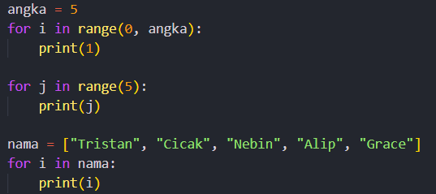

Output

* 1. While True

Output

* 1. 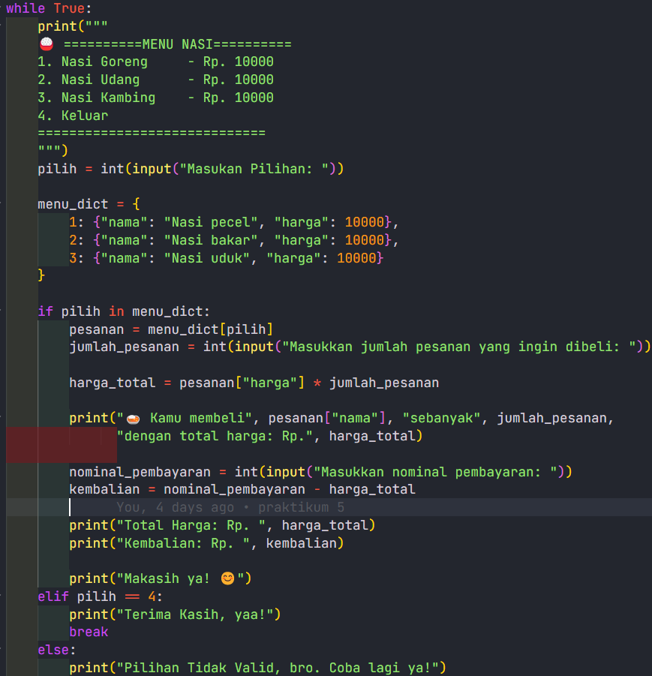Tugas perulangan membuat restoran

Output

